ИС «Личный кабинет арендатора»

РУКОВОДСТВО ПОЛЬЗОВАТЕЛЯ

На 16 листах
Содержание

Аннотация 3
1 Перечень терминов и сокращений 4
2 Общие сведения 5
2.1 Назначение Системы 5
2.2 Состав процедур (процессов) 5
3 Авторизация в Системе 6
4 Активация Арендатора 7
5 Личный кабинет 9
6 Договора аренды 10
6.1 Ведомость начислений и оплат 11
6.2 Акт сверки платежей 12
7 Сообщения 14

Аннотация
Настоящий документ разработан в рамках внедрения ИС «Личный кабинет арендатора» и представляет собой Руководство пользователя по работе с системой.
Руководство пользователя предназначено для сотрудников Департамента земельных и имущественных отношений мэрии города Новосибирска и арендаторов муниципального имущества города Новосибирска.
Рассматриваются следующие вопросы:
- Активация Арендатора в системе;
- Просмотр сведений по договорам аренды;
- Просмотр ведомостей начислений и оплат по договору аренды;
- Просмотр публичной кадастровой карты по объекту договора;
- Отправка запроса на подписание ведомости начислений и оплат;
- Отправка сообщений.

Перечень терминов и сокращений
Таблица 1 – Основные понятия термины и определения
Термин, сокращение | Определение
АИС «ЛК Арендатора», Система | Автоматизированная информационная система «Личный кабинет арендатора» мэрии города Новосибирска
ПО | Программное обеспечение
ЛК | Личный кабинет
SAUMI | Автоматизированная система управления государственной и муниципальной собственностью в г. Новосибирск
Арендаторы | Лица, заключившие договор на аренду муниципального имущества, имеющие доступ к личным кабинетам
ЕСИА | Федеральная государственная информационная система «Единая система идентификации и аутентификации в инфраструктуре, обеспечивающей информационно-технологическое взаимодействие информационных систем, используемых для предоставления государственных и муниципальных услуг в электронной форме», определенная в постановлении Правительства Российской Федерации от 28 ноября 2011 г. №977

Общие сведения

Назначение Системы
Система «ЛК Арендатора» предназначена для обеспечения электронного взаимодействия между ответственными сотрудниками Департамента земельных и имущественных отношений мэрии города Новосибирска и арендаторами муниципального имущества города Новосибирска.

Состав процедур (процессов)
Система предназначена для автоматизации взаимодействия Департамента земельных и имущественных отношений с арендаторами в части исполнения следующих процессов:
- Активация арендатора;
- Прием сведений по договору аренды и отслеживание актуальных данных по задолженности арендуемого имущества;
- Получение ведомостей начислений и оплат в электронном виде;
- Подача запроса по получение подписанного акта сверки платежей;
- Подача сообщений.

Авторизация в Системе
Работа Арендатора производится с персонального компьютера. На компьютере установлен браузер Microsoft EDGE, Chrome, Yandex, Mozilla Firefox, Opera,. Вход в систему возможен только после аутентификации пользователя. Войти в систему можно через ЕСИА.
Для этого необходимо перейти на главной странице
(адрес https://lkdzio.novo-sibirsk.ru), нажать на строку «Войти через ЕСИА» в появившемся окне указать логин и пароль от учетной записи в Госуслугах (Рисунок 3.1).

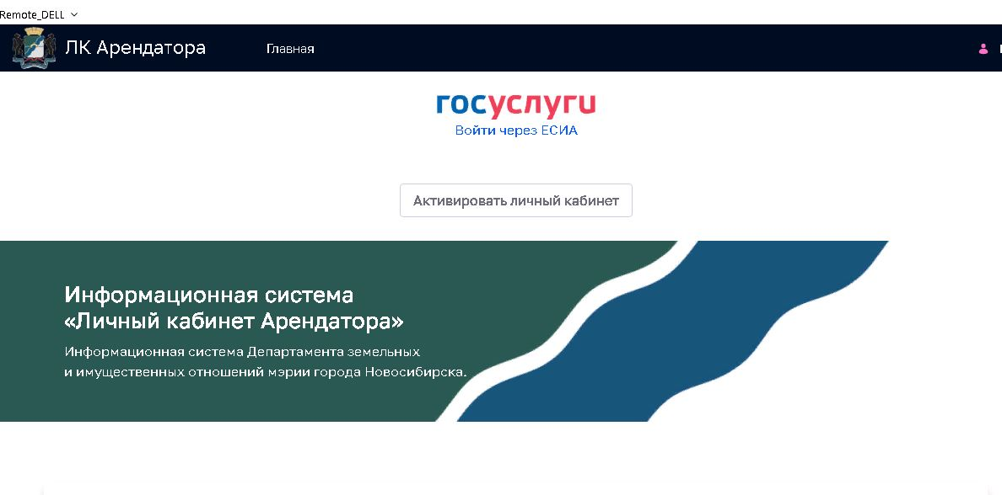

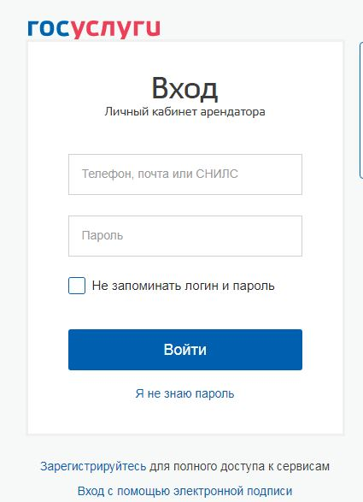
Рисунок 3.1 - Вход в систему

Активация Арендатора
После успешной авторизации, необходимо пройти активацию Арендатора в системе. Для этого нужно нажать на кнопку «Активировать личный кабинет» (Рисунок 4.1) и ввести номер любого своего договора и дату его заключения (Рисунок 4.2).
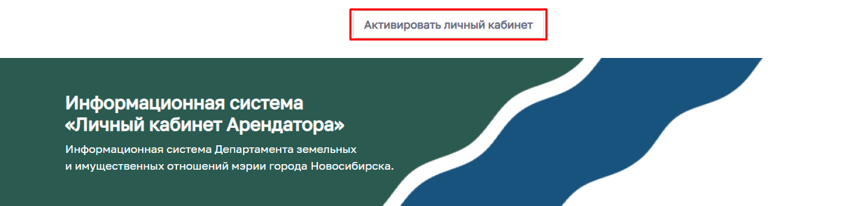
Рисунок 4.1 – Активация Арендатора

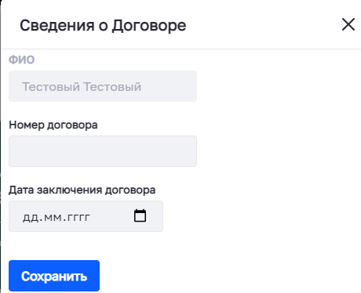
Рисунок 4.2 – Активация Арендатора

В случае неуспешной активации, система отобразит уведомление об отказе в активации пользователя (Рисунок 4.3). в разделе «Мои сообщения» (подробнее в пункте 8.1).
Рисунок 4.3 – Отказ в активации пользователя

Для решения данной проблемы следует обратиться в Департамент земельных и имущественных отношения по контактам, расположенным внизу страницы (Рисунок 4.4) или написать сообщение
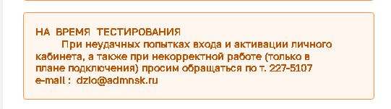

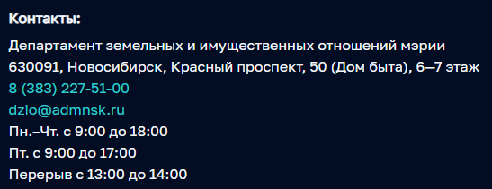
Рисунок 4.4 – Контакты

В случае успешной активации, система отобразит уведомление об успешно выполненном запросе (Рисунок 4.5).
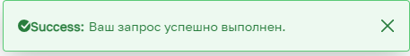
Рисунок 4.5 – Уведомление об успешной активации

Чтобы просмотерть свои договоры аренды, необходимо перейти во вкладку «Договоры аренды» (Рисунок 4.6).

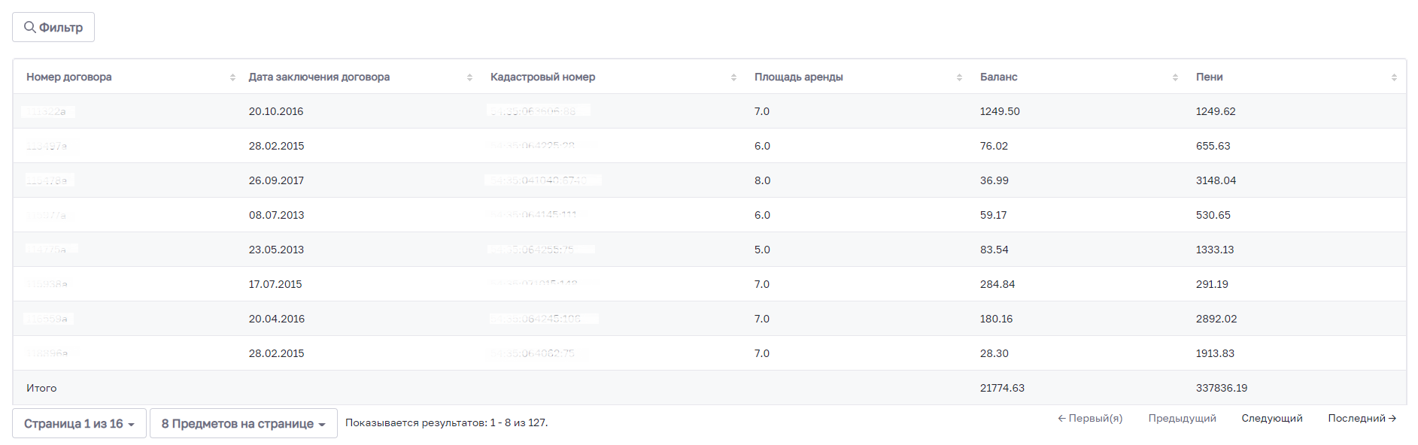
Рисунок 4.6 – Договоры аренды пользователя

Личный кабинет
Для того, чтобы перейти в личный кабинет, необходимо в меню выбрать вкладку «Личный кабинет». В открывшемся окне пользователь может внести изменения в своей учетной записи. Для того, чтобы получать сведения о своих договорах, необходимо ознакомиться с соглашением на получения услуг в электронном виде и поставить соответствующую галочку. Для того, чтобы получать уведомления об изменении статуса сообщения, необходимо указать электронную почту, на которую будут приходить уведомления, и поставить галочку напротив соответствующего соглашения (Рисунок 5.1).
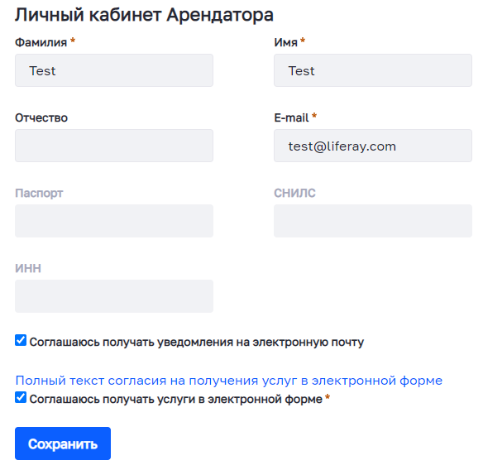
Рисунок 5.1 – Личный кабинет арендатора

Договора аренды
Раздел «Договора аренды» содержит реестр действующих договоров пользователя (Рисунок 6.1).
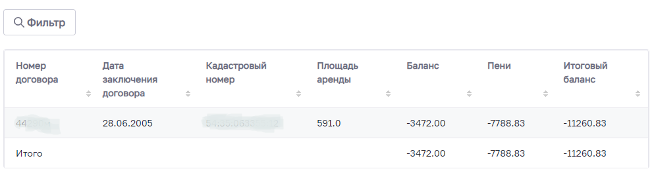
Рисунок 6.1 – Действующие договора аренды пользователя

Реестр договоров аренды состоит из следующих параметров:
- Номер договора;
- Дата заключения договора;
- Кадастровый номер – кадастровый номер объекта аренды;
- Площадь аренды – площадь объекта аренды в кв.м.;
- Баланс – баланс по договору на дату входа в ЛКА,
- Пени – пени по договору на дату входа в ЛКА;
- Итоговый баланс – итоговый баланс (сумма баланса и пени) по договору на дату входа в ЛКА.
Нижняя строка реестра является итоговой и содержит общую сумму баланса по всем отображаемым договорам, а также общую сумму пени.
Для того, чтобы открыть информацию о договора аренды, необходимо нажать на номер договора. Откроется окно договора, в которой можно просмотреть сведения по данному договору аренды (Рисунок 6.2).
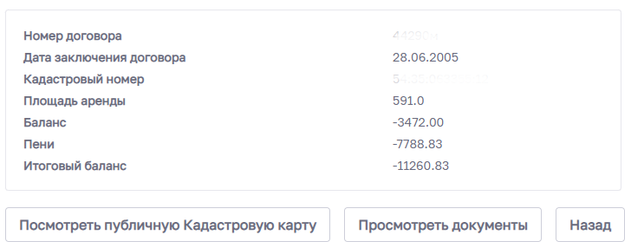
Рисунок 6.2 – Окно договора аренды

Также в карте пользователь может перейти в публичную кадастровую карту по объекту аренды, нажав на кнопку «Посмотреть публичную Кадастровую карту» (Рисунок 6.3). Для того, чтобы открыть подробные сведения об объекте, нужно нажать на наименование объекта, расположенное слева.
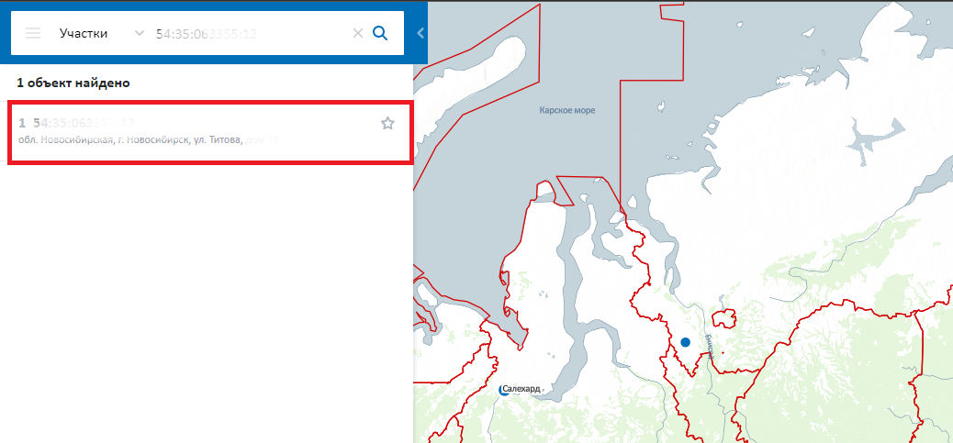
Рисунок 6.3 – Публичная Кадастровая карта

Ведомость начислений и оплат
По договору аренды пользователь может получить Ведомость начислений и оплат. Для этого в окне договора необходимо нажать на кнопку «Просмотреть ведомость» (Рисунок 6.2). Отроется реестр документов, полученных по данному договору аренды (Рисунок 6.4)
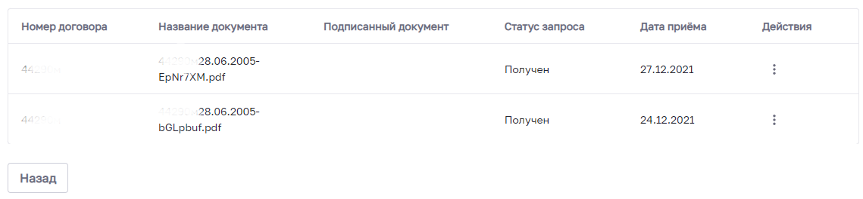
Рисунок 6.4 – Реестр документов по договору аренды

Реестр документов состоит из следующих параметров:
- Номер договора;
- Название документа – название документа Ведомости начислений и оплат;
- Подписанные документ – название подписанного электронной подписью документа Акта сверки платежей;
- Статус запроса;
- Дата приема – дата полчения Ведомости начислений.
При переходе в данный реестр Система получает Ведомость начислений и оплат за текущую дату. В день входа (обращения) можно получить только одну Ведомость.
Для того, чтобы просмотреть или скачать Ведомость начислений и оплат, необходимо нажать на номере договора или на имени документа (Рисунок 6.5).
Рисунок 6.5 – Скачать Ведомость начислений и оплат

Акт сверки платежей
Также пользователь может запросить подписанный электронной подписью Акт сверки платежей. Для этого необходимо напротив выбранного документа в столбце «Действия» нажать на три точки → «Запросить подписанный документ» (Рисунок 6.6).
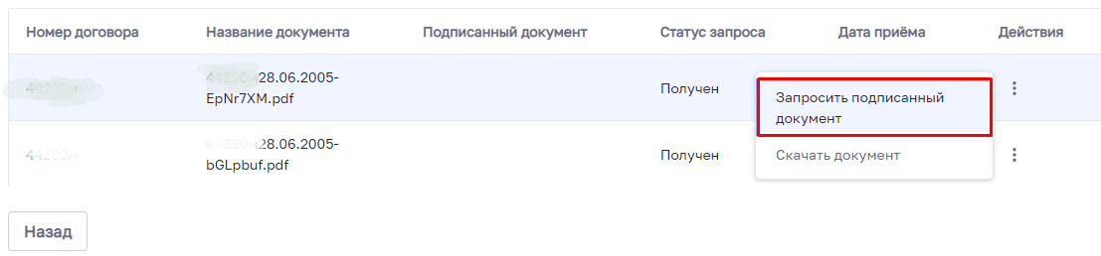
Рисунок 6.6 – Запросить подписанный Акт сверки платежей

Запрос на подписание может обрабатываться несколько дней. В реестре документов, пользователь может отслеживать статус обработки запроса (Рисунок 6.7).
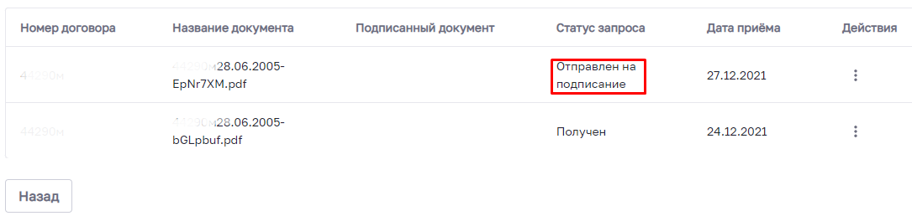
Рисунок 6.7 – Запросить подписанный Акт сверки платежей

В случае отказа в подписании документа, статус изменится на «Отказано в подписании». Для того. Чтобы просмотреть причину отказа необходимо напротив выбранного документа в столбце «Действия» нажать на три точки → «Посмотреть причину отказа» (Рисунок 6.8).
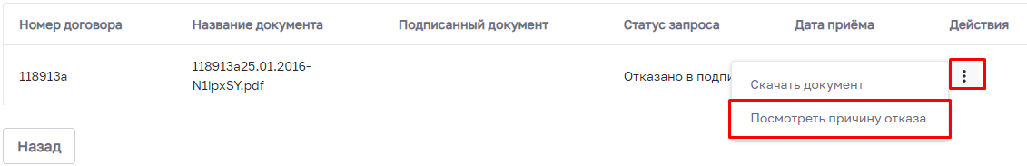
Рисунок 6.8 – Просмотр причины отказа

Откроется окно с указанием причины отказа в подписании документа (Рисунок 6.9).
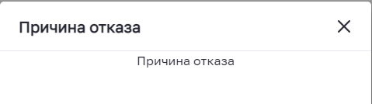
Рисунок 6.9 – Просмотр причины отказа

В случае подписания документа электронной подписью, статус изменится на «Подписан» (Рисунок 6.10).
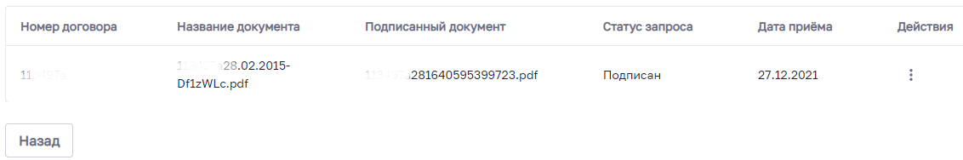
Рисунок 6.10 – Запрос на подписание обработан

Для того, чтобы скачать подписанный Акт сверки платежей, необходимо нажать на полученный подписанный документ (Рисунок 6.11).
Рисунок 6.11 – Скачать подписанный Акт сверки платежей

Сообщения
Для того, чтобы арендатору отправить или просмотреть сообщения, необходимо перейти во вкладку «Мои сообщения». Раздел содержит реестр сообщений Арендатора (Рисунок 7.1).
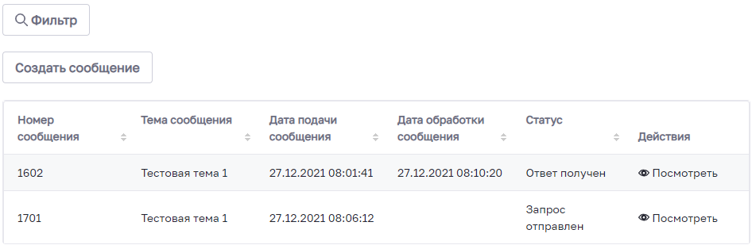
Рисунок 7.1 – Сообщения Арендатора

Реестр сообщений состоит из следующих параметров:
- Номер сообщения;
- Тема сообщения;
- Дата подачи сообщения;
- Дата обработки сообщения;
- Статус.
Для того, чтобы отправить сообщение, необходимо нажать на кнопку «Создать сообщение» (Рисунок 7.2).
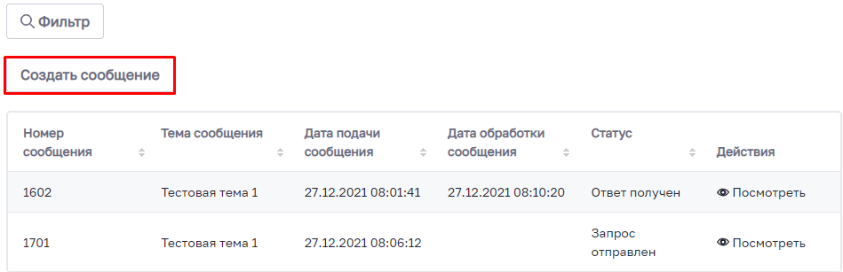
Рисунок 7.2 – Создать сообщение

В открывшемся окне необходимо выбрать тему сообщения из списка, в поле «Текст сообщения» ввести сообщение, при необходимости прикрепить файлы и нажать на кнопку «Сохранить» (Рисунок 7.3). Сообщение примет статус «Запрос отправлен».
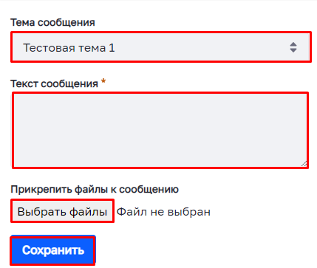
Рисунок 7.3 – Создать сообщение

В таблице 2 описаны статусы обработки сообщений.
Таблица 2 – статусы обработки сообщений
Статус | Описание
Запрос отправлен | Сообщение сформировано и отправлено
На рассмотрении | Сообщение получено и находится на рассмотрении и оператора
Ответ получен | Получен ответ на сообщение

Для того, чтобы просмотреть ответ на сообщение, необходимо напротив выбранного сообщения в столбце «Действия» нажать на «Посмотреть» (Рисунок 7.4).

Для того, чтобы просмотреть ответ на сообщение, необходимо напротив выбранного сообщения в столбце «Действия» нажать на «Посмотреть» (Рисунок 7.4).
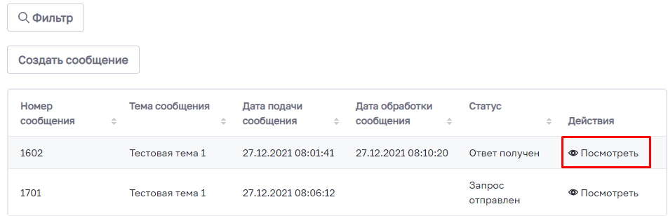
Рисунок 7.4 – Просмотеть сообщение

Откроется карточка сообщения, где можно просмотреть текст сообщения и ответ по нему (Рисунок 7.5).
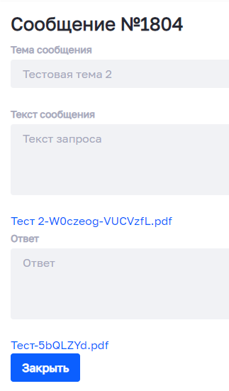
Рисунок 7.5 – Просмотр сообщения

